Información Oficiosa correspondiente al mes de Abril 2024 Centro de Atención y Registro San Salvador (CARS)
Durante el mes de abril, el Departamento de Registro continuó con la actualización del datos y levantamiento de sobrevivencia, desde el dos de abril hasta el treinta de este, obteniéndose los siguientes datos estadísticos:
ABRIL GLOBAL DE SOBREVIVENCIAS POR SEDE

ABRIL GLOBAL DE SOBREVIVENCIAS POR GENERO

ABRIL DE SOBREVIVENCIAS GLOBAL POR SECTOR

CENTRO DE ANTECIÓN DE SAN MIGUEL
ABRIL POR GENERO

ABRIL POR SECTOR

CENTRO DE ATENCIÓN SANTA ANA
ABRIL POR GENERO

ABRIL POR SECTOR

CENTRO DE ANTECIÓN DE CHALATENANGO
ABRIL POR GENERO

ABRIL POR SECTOR

CENTRO DE ATENCIÓN Y REGISTRO SAN SALVADOR
ABRIL POR GENERO

ABRIL POR SECTOR

SEDE CENTRAL
ABRIL POR GENERO

ABRIL POR SECTOR

CENTRO DE ATENCIÓN SAN VICENTE POR GENERO

CENTRO DE ATENCIÓN SAN VICENTE POR SECTOR

CANTIDAD DE TICKETS ATENDIDOS DESDE EL 02 AL 30 DE ABRIL DE 2024
CENTRO DE ANTENCIÓN Y REGISTRO SAN SALVADOR (CARS)
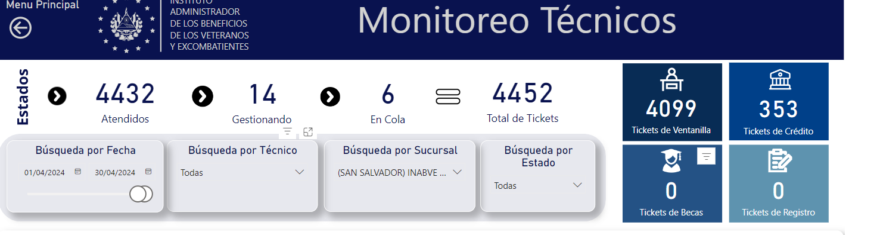

CENTROS DE ATENCIÓN | CANTIDAD DE SOLICITUD ES DE INGRESO AL REGISTRO REALIZADAS | CANTIDAD SOLICITUDES DE PENSIÓN POR TITULARIDAD REALIZADAS
CENTTRO DE ANTECIÓN SAN MIGUEL | 123 | 123
CENTRO DE ANTENCIÓN Y REGISTRO SAN SALVADOR | 642 | 642
CENTTRO DE ANTECIÓN SANTA ANA | 452 | 452
CENTTRO DE ANTECIÓN CHALATENANGO | 80 | 80
CENTTRO DE ANTECIÓN SAN VICENTE | 135 | 135

TOTAL, REPORTES DE FALLECIDOS ENVIADOS AL DEPARTAMENTO DE BENEFICIOS ECONOMICOS
REFERENCIA DE MEMORANDO | CANTIDAD ENVIADA
INABVE/CARS/160/2024 | 88
TOTAL | 88
TOTAL, SOLICITUDES DE PENSIÓN DE VET/EXCOM ENVIADOS A COMITÉ EVALUADOR
REFERENCIA DE MEMORANDO | CANTIDAD ENVIADA
INABVE/DREG/121/2024 | 34
INABVE/DREG/122/2024 | 2
INABVE/CARS/137/2024 | 1
INABVE/CARS/145/2024 | 46
INABVE/CARS/157/2024 | 38
TOTAL | 121
TOTAL, SOLICITUDES DE GASTOS FUNERARIOS ENVIADOS A COMITÉ EVALUADOR
REFERENCIA DE MEMORANDO | CANTIDAD ENVIADA
INABVE/DREG/121/2024 | 35
INABVE/DREG/122/2024 | 1
INABVE/CARS/137/2024 | 1
INABVE/CARS/145/2024 | 48
INABVE/CARS/157/2024 | 39
TOTAL | 124

Información oficiosa correspondiente al mes de abril 2024 Centro de Atención y Registro San Salvador
Durante el mes de Abril, el departamento de Ventanilla Única de Atención realizó los siguientes procesos, desde el dos de Abril hasta el treinta del mismo, obteniéndose los siguientes datos estadísticos.

